附件1：

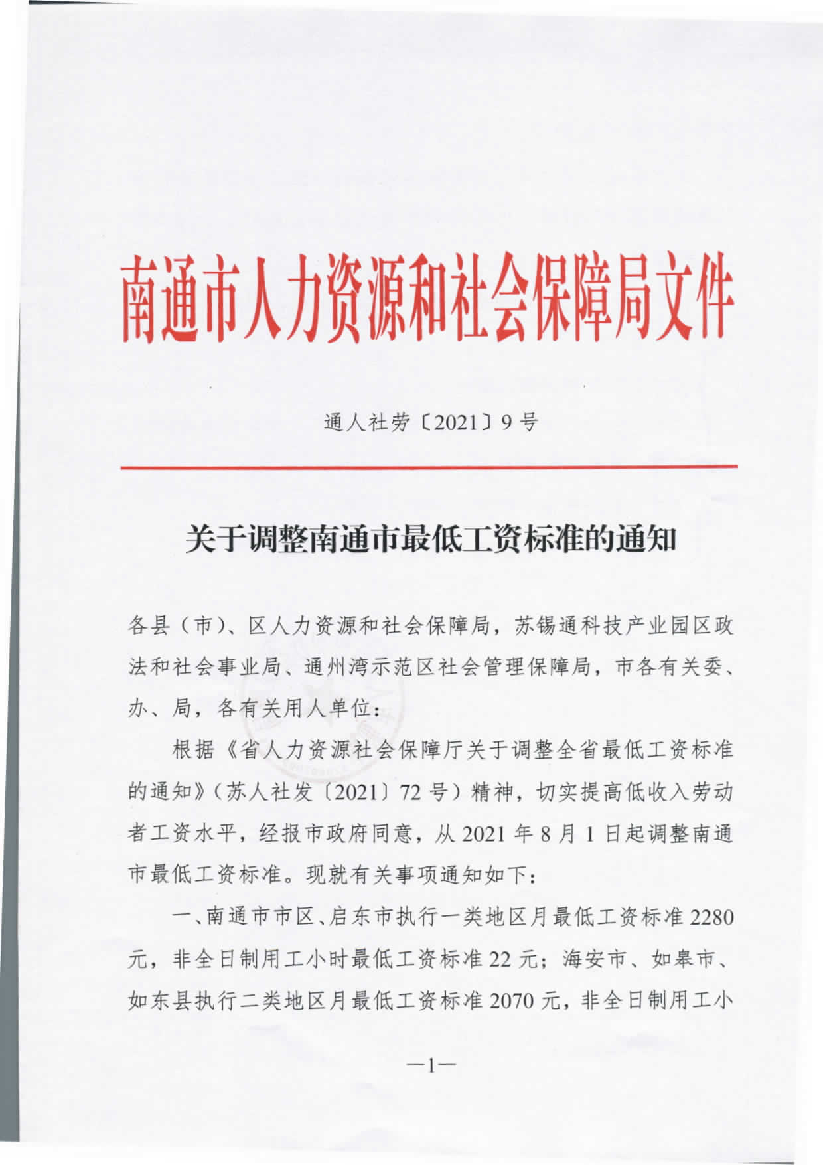

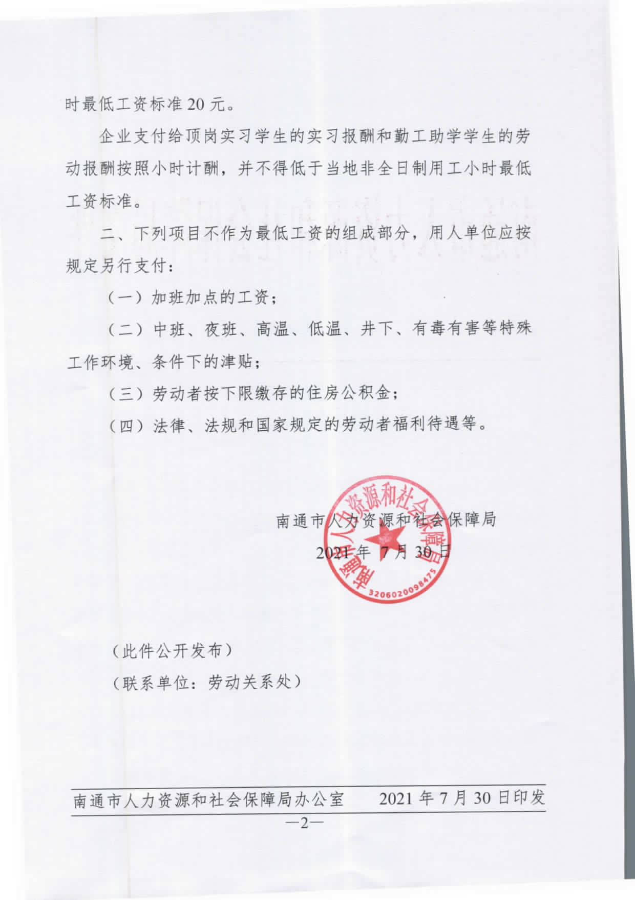

附件2： **市区建设领域根治欠薪集中整治专项检查记录单**

**安监号： 工程类别：房建工程**🞎**轨道交通工程**🞎

|  |  |  |  |  |  |  |  |  |  |  |  |  |
| --- | --- | --- | --- | --- | --- | --- | --- | --- | --- | --- | --- | --- |
| **建设单位名称** | |  | | | | **施工总承包企业名称** | | |  | | | |
| **工程项目名称** | |  | | | | | **是否为政府投资工程** | | | | | 是🞎 否🞎 |
| **工程项目所在地** | |  | | **项目负责人姓名** |  | | **联系电话** | | | | |  |
| **用工名册登记人数** | |  | | | **信息平台显示人数** | | | | |  | | |
| **检查项目** | | | | | | | | **检查情况**  （请在相应选项的“🞎”中打“√”） | | | **存在问题备注**  （请在存在问题的“🞎”中打“√”，如存在问题不在选项范围的请作备注） | |
| **1** | 建设单位与施工总承包单位是否在工程施工合同中明确人工费单列并按月拨付 | | | | | | | 是🞎 否🞎 | | | 有明确但未按月拨付🞎；未明确但实际按月拨付🞎；未按要求拨付至专用账户，总包垫付🞎；未按要求拨付至专用账户，总包拆分🞎 | |
| **2** | 施工总承包单位是否使用农民工工资专用账户 | | | | | | | 是🞎 否🞎 | | | 未开设农民工工资专户🞎；仅部分农民工通过工资专户发放工资🞎 | |
| **3** | 是否结合疫情防控“四个统一”管理要求实施工人实名制管理 | | | | | | | 是🞎 否🞎 | | | 工地未封闭🞎；未设置唯一进出口🞎；未对进场人员登记造册🞎；登记情况缺少关键信息🞎 | |
| **4** | 建设单位有无向施工总承包单位提供工程款支付担保 | | | | | | | 有🞎 无🞎 | | |  | |
| **5** | 施工总承包单位与建设单位是否约定欠薪清偿责任或签订相关的补充协议 | | | | | | | 是🞎 否🞎 | | |  | |
| **6** | 分包单位是否全部委托总包单位代发工资 | | | | | | | 是🞎 否🞎 | | | 无代发协议但实际总包代发🞎；有代发协议未实际履行代发🞎；无分包单位，总包直接发放🞎；部分代发🞎 | |
| **7** | 农民工工资是否按月核算并足额支付 | | | | | | | 是🞎 否🞎 | | | 预发工资（生活费）🞎 | |
| **8** | 有无完整保存银行代发工资凭证 | | | | | | | 有🞎 无🞎 | | |  | |
| **9** | 有无农民工签字确认的工资表 | | | | | | | 有🞎 无🞎 | | |  | |
| **10** | 施工总承包单位是否配备劳资专管员 | | | | | | | 是🞎 否🞎 | | |  | |
| **11** | 项目经理、总监考勤率是否达到70% | | | | | | | 是🞎 否🞎 | | | 项目经理考勤率不足🞎 ；总监考勤率不足🞎 | |
| **12** | 劳动合同必备条款是否齐全且约定内容合规 | | | | | | | 是🞎 否🞎 | | | 未约定合同期限🞎 ；未约定工作地点🞎； 未约定工作岗位🞎 ；未约定工资数额🞎 ；  未约定工资支付日期🞎 ；约定内容不合规🞎；其他🞎 | |
| **13** | 农民工工资是否低于最低工资标准（2280元） | | | | | | | 否🞎 是🞎 | | |  | |
| **14** | 维权告示牌相关信息是否齐全、准确 | | | | | | | 是🞎 否🞎 | | |  | |
| **15** | 相关情况数据填报 | | 1、检查用人单位情况：涉及职工人数 （其中农民工人数 、农民工签订劳动合同人数 ）  2、拖欠工资情况：涉及农民工人数 、涉及金额  3、拖欠工资处理情况：涉及农民工人数 、涉及金额  4、涉嫌犯罪案件：移送公安机关件数 、公安机关立案件数 | | | | | | | | | |
| 其他情况： | | | | | | | | | | | | |